Лабораторная работа № 4. Базовая настройка HTTP-сервера Apache
  - Отчет
Анна Александровна Глушенок
Содержание

Список иллюстраций

1 Цель работы
Приобретение практических навыков по установке и базовому конфигурированию HTTP-сервера Apache.

2 Задание
- Установите необходимые для работы HTTP-сервера пакеты (см. раздел 4.4.1).
- Запустите HTTP-сервер с базовой конфигурацией и проанализируйте его работу (см. разделы 4.4.2 и 4.4.3).
- Настройте виртуальный хостинг (см. раздел 4.4.4).
- Напишите скрипт для Vagrant, фиксирующий действия по установке и настройке HTTP-сервера во внутреннем окружении виртуальной машины server. Соответствующим образом внесите изменения в Vagrantfile (см. раздел 4.4.5)

3 Выполнение лабораторной работы

3.1 Установка HTTP-сервера
- Загрузите вашу операционную систему и перейдите в рабочий каталог с проектом
- Запустите виртуальную машину server
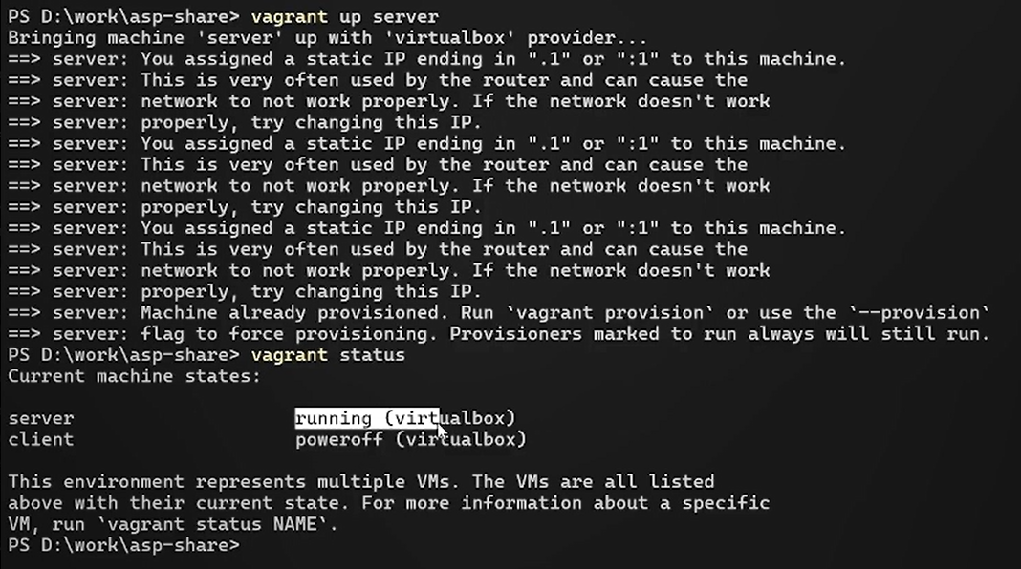
Рис. 1: запуск ВМ server
- На виртуальной машине server перейдите в режим суперпользователя
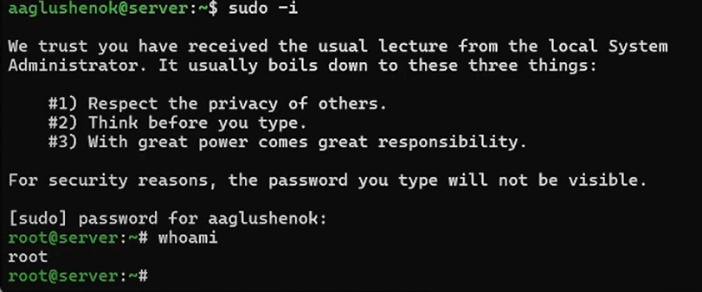
Рис. 2: переход в режим супер-пользователя
- Установите из репозитория стандартный веб-сервер
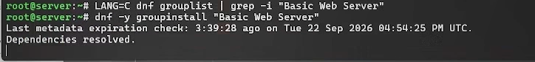
Рис. 3: установка стандартного веб-сервера

3.2 Базовое конфигурирование HTTP-сервера
- Просмотрите и прокомментируйте в отчёте содержание конфигурационных файлов conf и conf.d
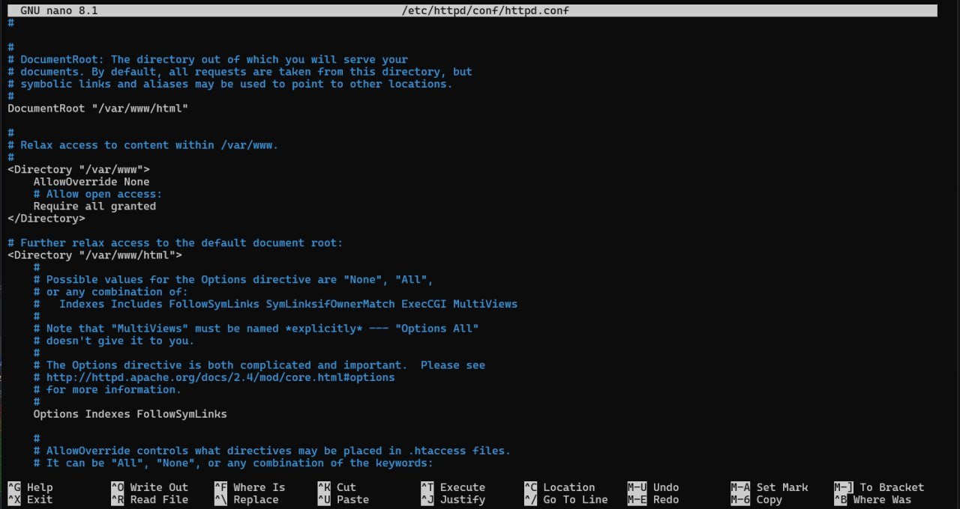
Рис. 4: содержание файла conf
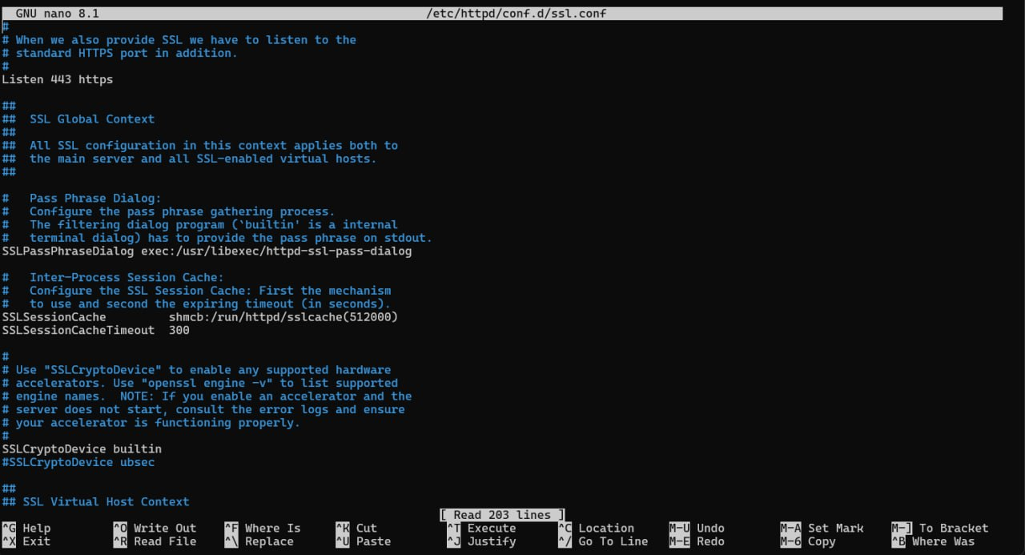
Рис. 5: содержание файла conf.d
- Внесите изменения в настройки межсетевого экрана узла server, разрешив работу с http
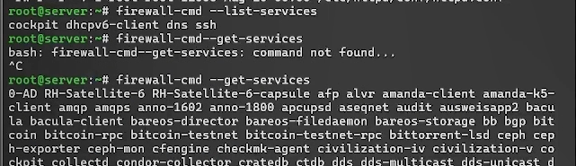
Рис. 6: настройка межсетевого экрана узла server
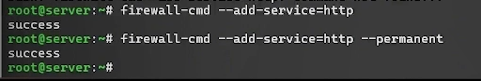
Рис. 7: настройка межсетевого экрана узла server
- В дополнительном терминале запустите в режиме реального времени расширенный лог системных сообщений, чтобы проверить корректность работы системы
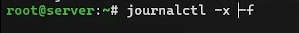
Рис. 8: запуск лога системных сообщений
- В первом терминале активируйте и запустите HTTP-сервер
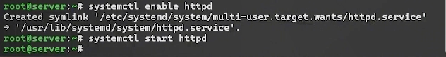
Рис. 9: активация и запуск HTTP-сервера
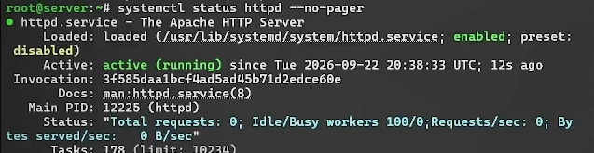
Рис. 10: проверка активации и запуска HTTP-сервера

3.3 Анализ работы HTTP-сервера
- Запустите виртуальную машину client
- На виртуальной машине server просмотрите лог ошибок работы веб-сервера
- На виртуальной машине server запустите мониторинг доступа к веб-серверу
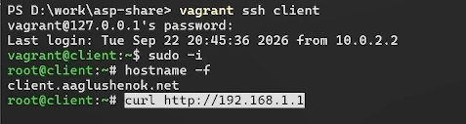
Рис. 11: запуск ВМ client
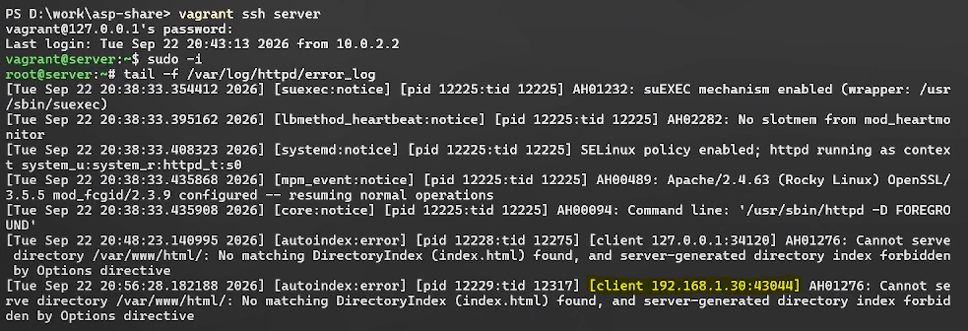
Рис. 12: лог ошибок работы веб-сервера
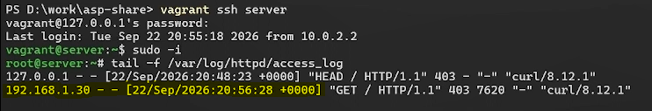
Рис. 13: мониторинг доступа к веб-серверу
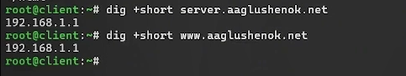
Рис. 14: проверка через DNS-запрос

3.4 Настройка виртуального хостинга для HTTP-сервера
- Остановите работу DNS-сервера для внесения изменений в файлы описания DNS-зон
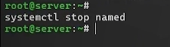
Рис. 15: остановка работы DNS-сервера
- Добавьте запись для HTTP-сервера в конце файла прямой DNS-зоны и в конце файла обратной зоны. Не забудьте удалить файлы журналов DNS
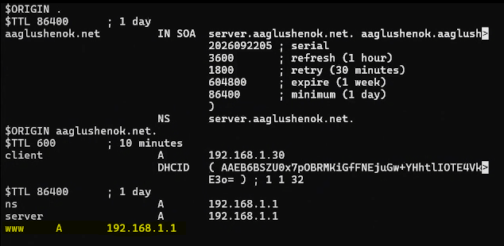
Рис. 16: изменение файла прямой DNS-зоны
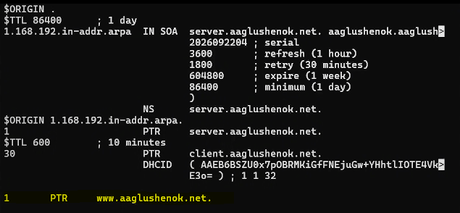
Рис. 17: изменение файла обратной DNS-зоны
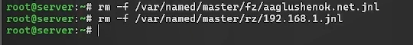
Рис. 18: удаление файлов журналов DNS
- Перезапустите DNS-сервер
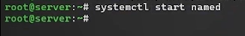
Рис. 19: перезапуск DNS-сервера
- В каталоге /etc/httpd/conf.d создайте файлы server.user.net.conf и www.user.net.conf
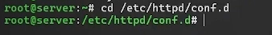
Рис. 20: переход в каталог
- Откройте на редактирование файл server.user.net.conf и измените содержание
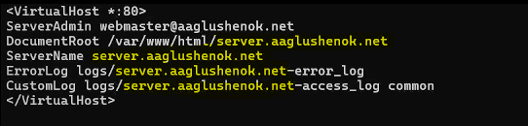
Рис. 21: редактирование server.user.net.conf
- Откройте на редактирование файл www.user.net.conf и измените содержание
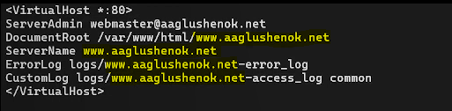
Рис. 22: редактирование www.user.net.conf
- Перейдите в каталог /var/www/html с содержимым (контентом) веб-серверов, и создайте тестовые страницы для виртуальных веб-серверов server.user.net и www.user.net
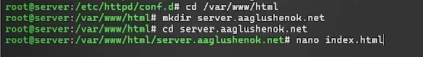
Рис. 23: создание страницы веб-сервера server.user.net
Рис. 24: заполнение страницы веб-сервера server.user.net
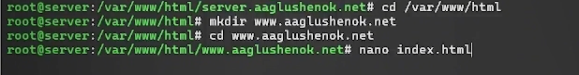
Рис. 25: создание страницы веб-сервера www.user.net
Рис. 26: заполнение страницы веб-сервера www.user.net
- Скорректируйте права доступа в каталог с веб-контентом
Рис. 27: коррекция прав доступа к каталогу
- Восстановите контекст безопасности в SELinux
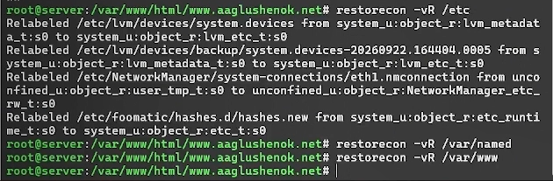
Рис. 28: восстановление контекста безопасности
- Перезапустите HTTP-сервер
Рис. 29: перезапуск HTTP-сервера
- На виртуальной машине client убедитесь в корректном доступе к веб-серверу по адресам server.user.net и www.user.net
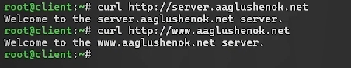
Рис. 30: проверка корректности доступа к веб-серверу

3.5 Внесение изменений в настройки внутреннего окружения виртуальной машины
- На ВМ server измените настройки внутреннего окружения, создайте в нём каталог http, поместите в подкаталоги конфигурационные файлы
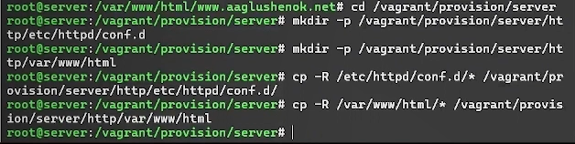
Рис. 31: создание и изменение каталога http
- Замените конфигурационные файлы DNS-сервера
Рис. 32: замена конфигурационных файлов DNS-сервера
- В каталоге /vagrant/provision/server создайте исполняемый файл http.sh. Пропишите в нём скрипт
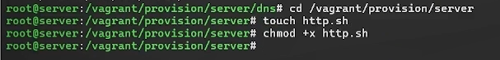
Рис. 33: создание исполняемого файла http.sh
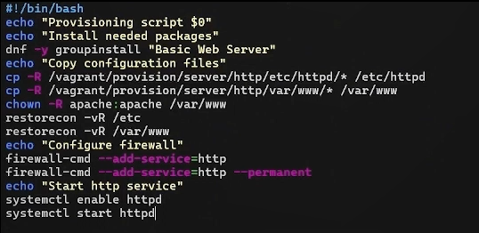
Рис. 34: написание скрипта в http.sh
- Для отработки скрипта в конфигурационном файле Vagrantfile добавьте запись в конфигурации сервера
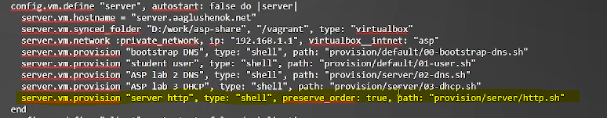
Рис. 35: добавдение конфигурации в Vagrantfile
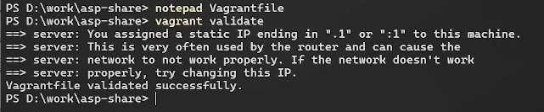
Рис. 36: проверка корректности изменений Vagrantfile

3.6 Ответы на контрольные вопросы
- Через какой порт по умолчанию работает Apache?
Apache по умолчанию работает через порт 80.
- Под каким пользователем запускается Apache и к какой группе относится этот пользователь?
Apache запускается под пользователем apache и относится к группе apache.
- Где располагаются лог-файлы веб-сервера? Что можно по ним отслеживать?
Лог-файлы веб-сервера располагаются в каталоге /var/log/httpd/. По ним можно отслеживать ошибки и доступы к серверу.
- Где по умолчанию содержится контент веб-серверов?
По умолчанию контент веб-серверов содержится в каталоге /var/www/html.
- Каким образом реализуется виртуальный хостинг? Что он даёт?
Виртуальный хостинг реализуется через отдельные конфигурационные файлы в /etc/httpd/conf.d/. Он даёт возможность размещать несколько сайтов на одном сервере.

4 Выводы
В ходе выполнения лабораторной работы № 4 мне удалось приобрести практические навыки по установке и базовому конфигурированию HTTP-сервера Apache.

